Finite Math

Markov Chains

Markov Transition Diagram

Markov Transition Matrix
https://www.youtube.com/user/BCFoltz/videos

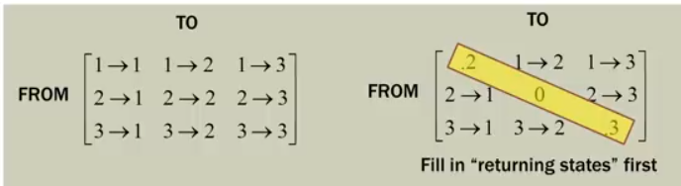
Absorbing State -> Return Transition = 1 -> never leave !!
Relative Probabilities (5 times as likely, twice as likely)

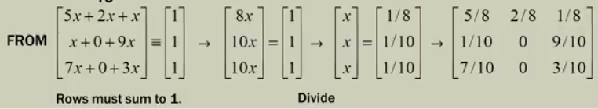
The power -> Simple Matrix replaces (large) transition tree

Gamblers Ruin: (Roulette halbieren, Stop at win) -> Long Run Markow Chain

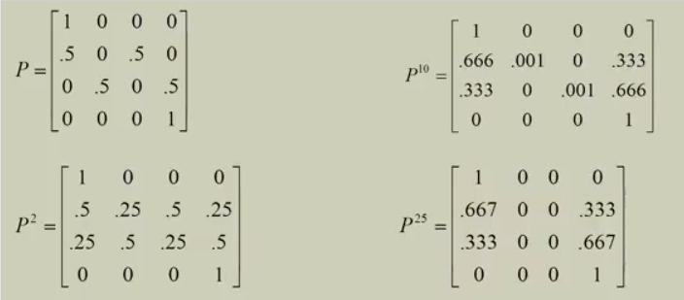
Start in State 3
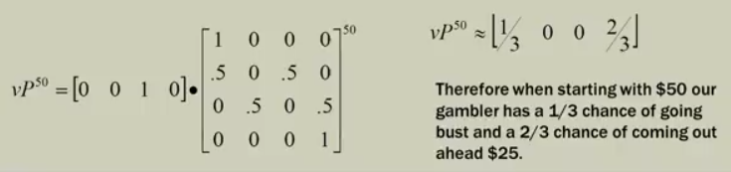

https://www.youtube.com/watch?v=cP3c2PJ4UHg
Long-Run Distribution Vector -> Steady-State Distribution Vector

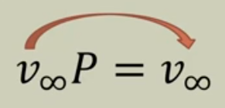
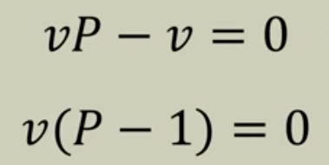

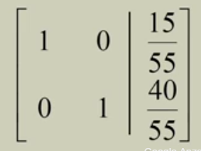
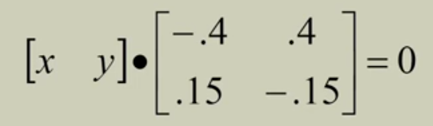

raw echelon form
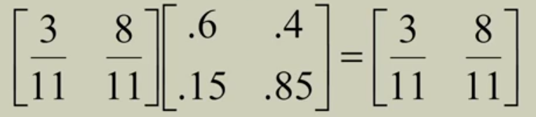

Random Walk

Drunkard’s Walk
Eindimensionaler Fall
Veranschaulichung (Drunkard’s Walk): Wahrscheinlichkeit p einen Schritt nach vorne und mit einer Wahrscheinlichkeit q = 1-p einen Schritt zurück. Wie groß ist die Wahrscheinlichkeit P(X_n = x), dass er sich genau im n-ten Schritt an der Stelle x befindet? -> folgt einer Binomialverteilung.

Ungerichteter oder symmetrischer Random Walk
Markow-Kette -> das heißt, dass der Läufer unendlich oft zum Ursprung zurückkehrt
Erwartungswert = 0; Anzahl der Schritte = n
mittlerer quadratischer Abstand vom Ausgangspunkt -> Varianz der Binomialverteilung = n
Verallgemeinerungen: (a) variable Schrittlänge, (b) 2-dim -> Brown’scher Molekularbewegung
Formally: https://www.youtube.com/watch?v=ouahL4HbwBE

Channel Capacity
s...difference per symbol
n...symbol rate
s -> 0/1 == 2; Alphabet == 26; Polar == 4
Message Space = s^n
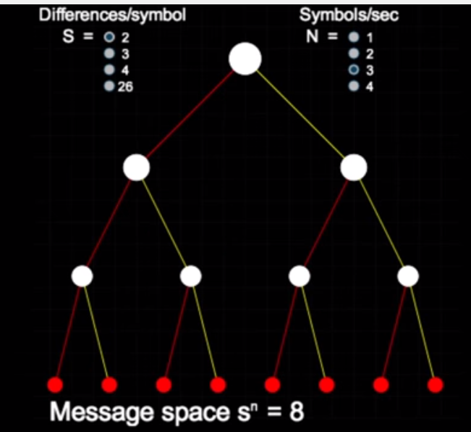

Diffie-Hellman Key Exchange
https://www.youtube.com/watch?v=ko62sibi668
One-Way-Function -> Easy-Hard -> Lock
0) Common Public Key
1) Other party adds Private Key + sends "Mix"
1a) Verify origin of Mix by adding (1)'s public key
2) Add own private key
2a) Other party adds their private key to your mix
3) Use "Triple"
3a) Third Party are excluded, they have no private key to add
example:
0) public: prime modulus (17) and generator (3)
1) add private key
3^5mod17
2) 3^5^14mod17
2a) 3^14^5mod17
Triple 3^14^5 == 3^5^14

Libre-remarks:
https://ask.libreoffice.org/en/question/57269/how-can-i-set-the-default-wrap-mode-for-inserting-images-in-text-in-writer/

https://help.libreoffice.org/Writer/Shortcut_Keys_for_Writer/de#Tastenkombinationen_f.C3.BCr_Abs.C3.A4tze_und_.C3.9Cberschriftenebenen

